**CREER UNE EVALUATION**

Cette ressource détaille le processus de création d’une évaluation à l’aide de l’IA

**EVALUATIONS DIAGNOSTIQUES OU FORMATIVES ?**

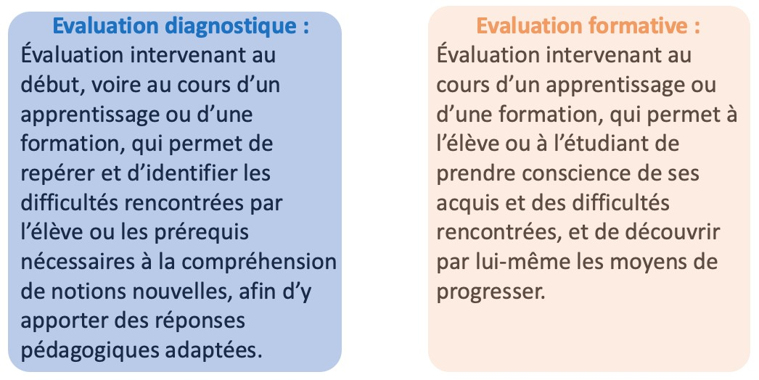

**RÔLE DES EVALUATIONS DIAGNOSTIQUES OU FORMATIVES**

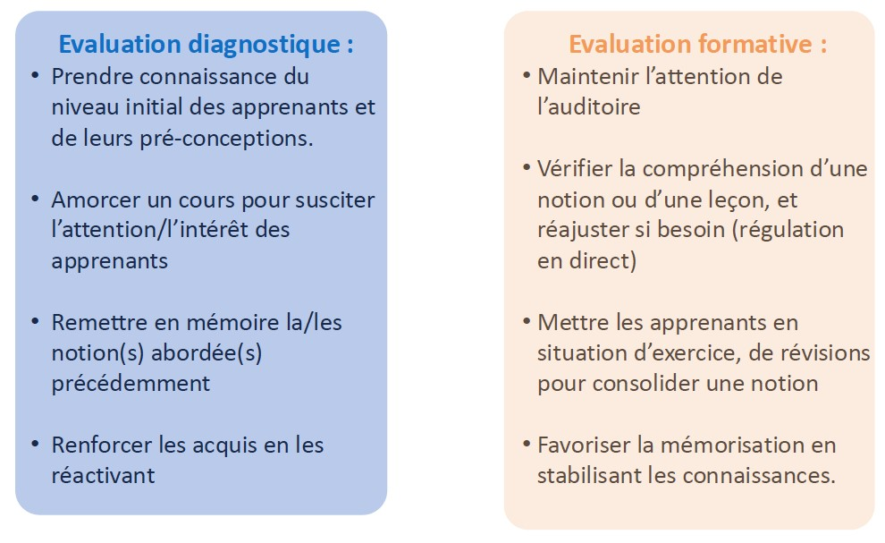

**UTILISATION DE CHATGPT POUR GENERER UN QCM**

|  |  |
| --- | --- |
|  |  |

**RECUPERER LE QCM**

**Première méthode :** Récupération au format tableur brut. Le QCM et son corrigé peuvent ensuite être copiés et collés dans un tableur pour être sauvegardés aux formats : .xls,.cxv,.ods

**Deuxième méthode** :

* **Récupération à l’aide des templates d’exerciseurs.** Il est possible d’utiliser les templates de Wooclap, Kahoot, Socrative pour importer dans ces outils les QCM générés par l’IA.

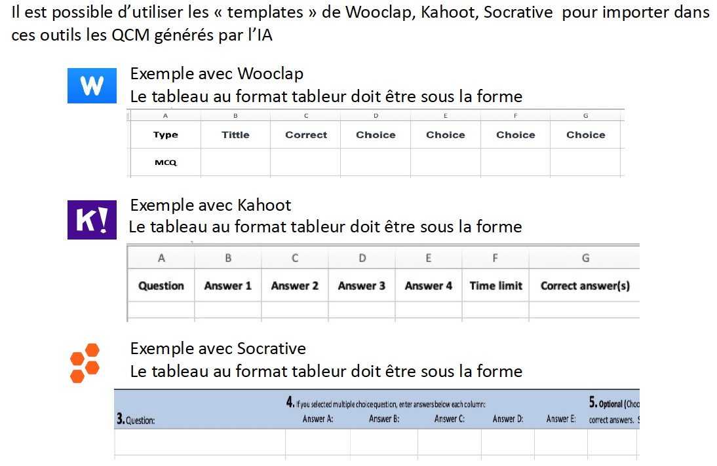

* **Adaptation du prompt pour récupérer le QCM au format souhaité**

Exemple pour KAHOOT

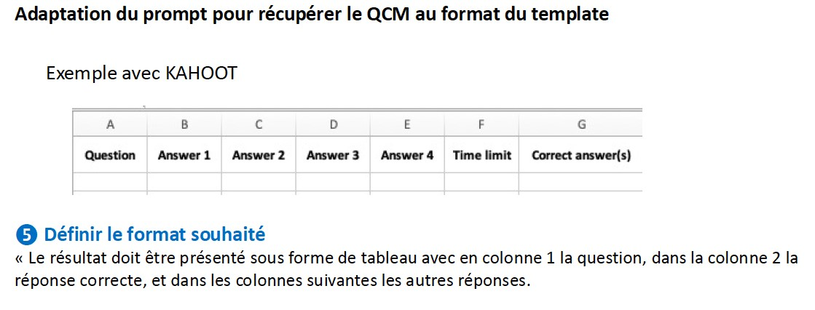

Le résultat doit être présenté sous forme de tableau avec un colonne 1 la question, dans la colonne 2 la réponse correcte, et dans les colonnes suivantes les autres réponses.

Exemple pour SOCRATIVE

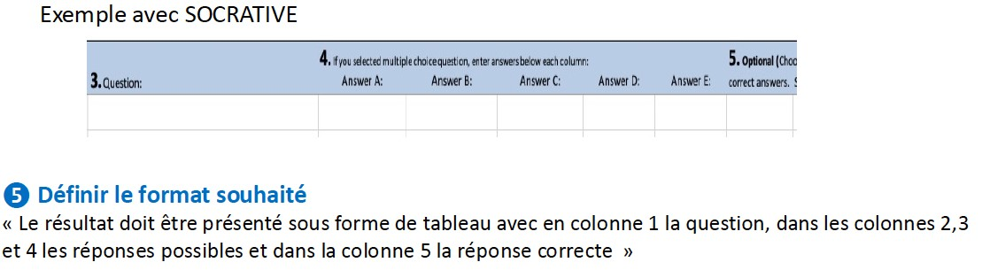

Le résultat doit être présenté sous forme de tableau avec un colonne 1 la question, dans les colonnes 2,3, 4 les réponses possibles et dans la colonne 5 la réponse correcte.

**Troisième méthode** : Utilisation de Quiz Wizard pour générer des QCM.

